2018.05.01 | Володимир | uy2uq | просмотров страницы: 796
066 2446842 Володимир UY2UQ@ukr.net Продам р/ст DRAGON SY-5430 42.300 - 45.075 Mгц FM- 13.8 в питание практически новая. 15-вт номинальная мощность Стартовая цена 2000 грн
ПРОДАЮ ИЗОЛЯТОРЫ ОРЕШКОВЫЕ фарфоровые ДВУХ МОДИФИКАЦИЙ
1 - ДИАМЕТР ОТВЕРСТВИЯ 8-мм --- 6 грн/шт
2 - ДИАМЕТР ОТВЕРСТВИЯ 4-мм --- 4 грн/шт
оплата наложенным платежом через Новую почту
ТЕЛ. 066 244 68 42 UY2UQ@ukr.net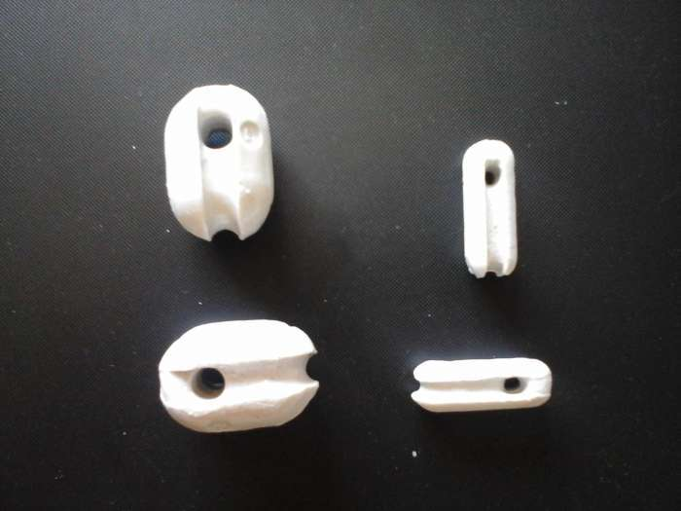
Посмотреть другие сообщения этого автора [2]

